智绘阅读设计及创新性分析报告

1. 项目概述
“智绘阅读”是一款面向文本阅读场景的 AI 图文辅助系统。本项目围绕“文本阅读过程中的画面感不足、角色形象不稳定以及图文生产成本较高”三个核心问题展开设计，通过文本理解、世界观抽取、参考图控制、本地图片归档与图文导出等手段，构建一个面向小说、寓言与科普文本的多模态阅读原型。
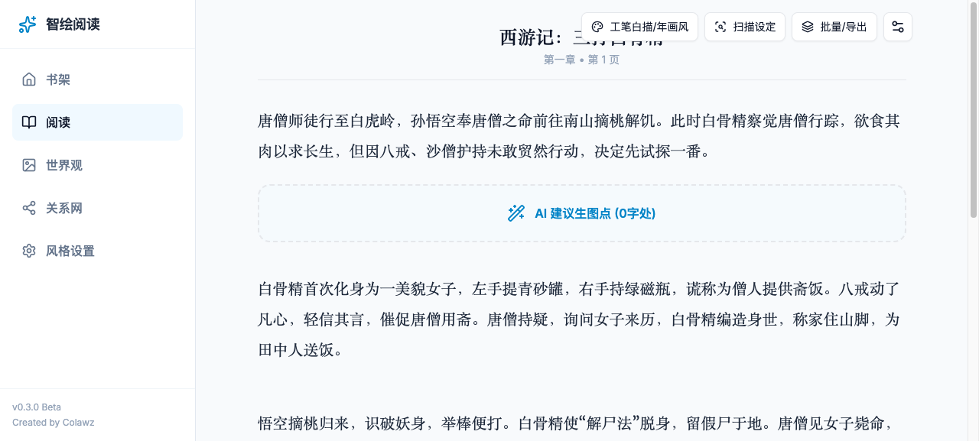
阅读器主界面示意
本项目的目标并非构建传统电子书阅读器，也并非单纯提供 AI 绘画能力，而是尝试将“阅读理解”与“视觉生成”整合到同一条交互链路之中，使用户能够在阅读文本的过程中逐步构建属于作品本身的视觉世界观。

2. 设计背景与问题分析

2.0 应用场景定位
本项目主要面向以下几类应用场景： - 小说、寓言、神话等叙事文本的沉浸式阅读 - 科普文本、教育材料的图示化呈现 - 网络文学作者、轻内容创作者的低成本视觉化验证 - 个人图文收藏、导出与分享
从场景属性上看，本项目更偏向“阅读增强工具”和“轻量视觉生产工具”的结合体，而不是专业绘图软件。

2.1 现有阅读产品的不足
当前主流数字阅读产品存在以下局限： - 传统电子书平台以纯文本为主，缺少视觉增强能力 - 漫画或绘本具有较强视觉性，但制作成本高、更新慢 - 通用 AI 生图工具虽然具备创作能力，但难以保持长文本叙事中的角色一致性 - 读者在阅读科普、奇幻、神话等题材时，往往需要较高的想象负担

2.2 本项目所针对的核心问题
- 阅读中画面感不足
纯文字难以快速形成视觉想象，尤其是在复杂场景或陌生概念下更为明显。
- 角色与场景的一致性不足
通用生图工具经常出现同一角色在不同章节里外形漂移的问题。
- 生图操作门槛高
传统 AI 绘画依赖 Prompt 编写、模型选择和多轮试错，不适合普通读者。
- 图片长期可用性不足
许多图片接口返回临时 URL，历史生成内容容易失效。

3. 总体设计思路

3.1 设计目标
本项目的总体设计目标包括： - 让用户能够在阅读过程中直接触发插图生成 - 在阅读流程中逐步沉淀角色、地点和关系等世界观数据 - 通过参考图机制增强角色与场景的一致性 - 将生成结果保存在本地，以支持长期访问与后续导出 - 以较低交互门槛实现完整图文工作流

3.2 设计原则
- 阅读优先
AI 能力应服务于阅读，不应让用户脱离阅读场景去复杂配置工具。
- 渐进增强
优先保障“可阅读、可生成、可保存、可导出”的基础能力，再逐步增强一致性控制与工程化水平。
- 本地优先
关键状态与图片尽量保存到本地，降低对临时云端链接的依赖。
- 交互可解释
用户应能看到扫描、生成、失败、排队、补档等状态，而不是只看到最终结果。
- 可迁移性
当前版本以本地优先为主，但架构上保留未来向前后端分离、云端同步扩展的空间。

3.3 用户角色分析
- 普通读者
关注“读起来更有画面感”，希望减少复杂设置，偏好点击即用。
- 内容创作者
关注“角色是否稳定、插图是否能导出”，希望能够快速产出视觉样稿。
- 教育或展示场景使用者
关注“复杂概念是否更易理解”，希望将抽象文本转化为图文组合内容。

4. 功能设计分析

4.1 智能阅读器设计
阅读器是本项目的核心界面。设计重点在于将“文本阅读”和“插图生成”合并到同一个工作区中。
主要设计点： - 按段落分页展示正文，降低单屏信息密度 - 在段落旁设置生图入口，允许单段与批量生成 - 在已生成插图区域提供重生成与删除能力 - 当缺失角色形象时，通过弹窗引导用户补全而不是直接失败
这种设计使用户不需要切换到独立绘图工具，就能在阅读过程中直接完成视觉化操作。
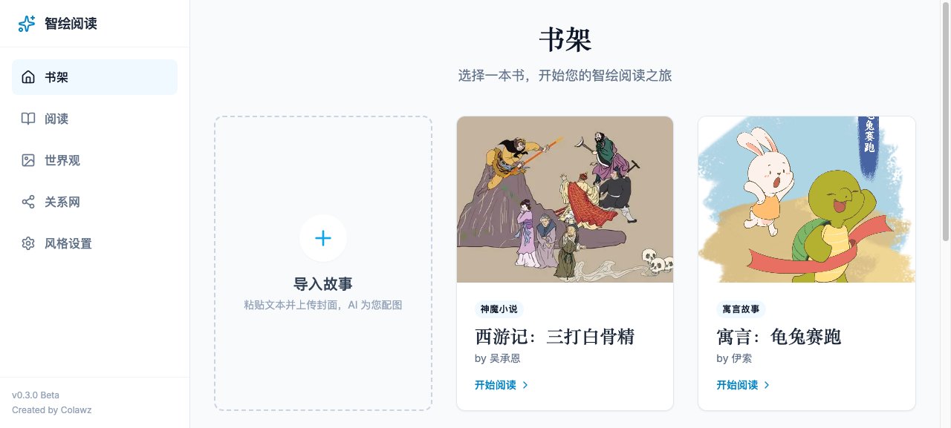
书架与阅读入口界面

4.2 世界观库设计
世界观库承担了“叙事记忆”的作用。它不是简单的图片管理器，而是把角色、地点和视觉设定绑定成可复用的叙事资源。
主要设计点： - 角色与地点分栏管理 - 每个资产都包含文字描述、视觉摘要、图片状态 - 支持重生成、删除、锁定 - 扫描新章节后可以直接把新角色/地点加入库中
这样做的意义在于：后续段落生图不再从零开始，而是基于已有世界观进行控制。
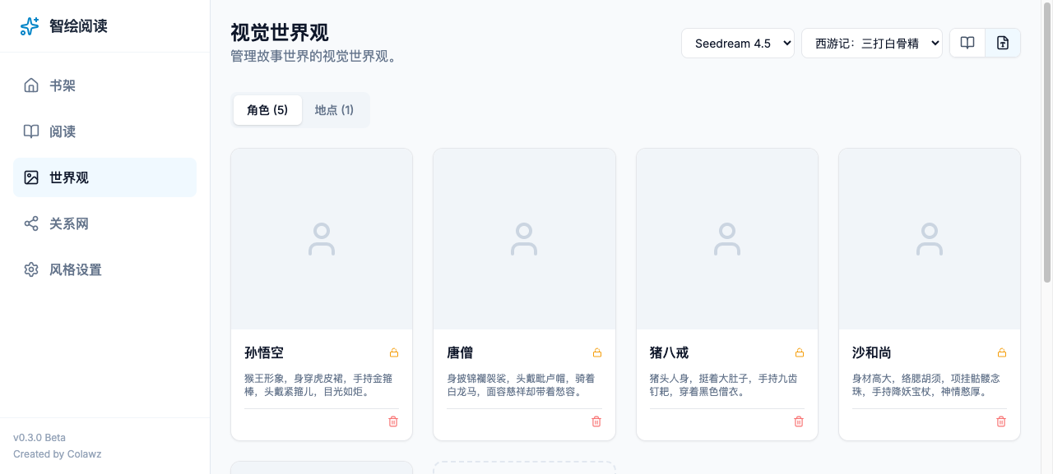
世界观库界面

4.3 本地图片持久化设计
在设计早期，图片仅以远程 URL 存在。该方式存在有效期限制，无法长期保留历史结果。因此项目后续引入了“本地图片库 + 数据库记录”的双持久化设计。
设计要点： - 远程生成成功后立即下载原图 - 本地按 bookId / 图片类型 / 子类型 分目录存储 - 页面展示优先读取本地图片路径 - 数据库存储图片记录，便于检索、恢复和补档
该设计将“临时生成内容”转化为“可长期保留的本地资源”，从而显著提升了系统的实用价值。

4.4 模型选择与交互设计
本项目在界面中直接提供图片模型选择，而不是把模型细节完全隐藏。
设计考虑如下： - 不同模型在速度、质量和稳定性上存在差异 - 用户在“快速预览”和“较高质量”之间可能有不同偏好 - 同时记录按模型维度的生成次数，便于后续分析模型使用情况
这种设计让“模型能力”成为可感知的用户选项，同时又不暴露过多底层参数，保持了界面简洁性。
说明：pics/ 目录中的图片为书籍封面或外部素材，不作为系统生成结果示例。以下报告中涉及“生成内容”的图片，统一引用 pic_db/ 中的本地生成文件。
模型驱动下的生成内容示例：
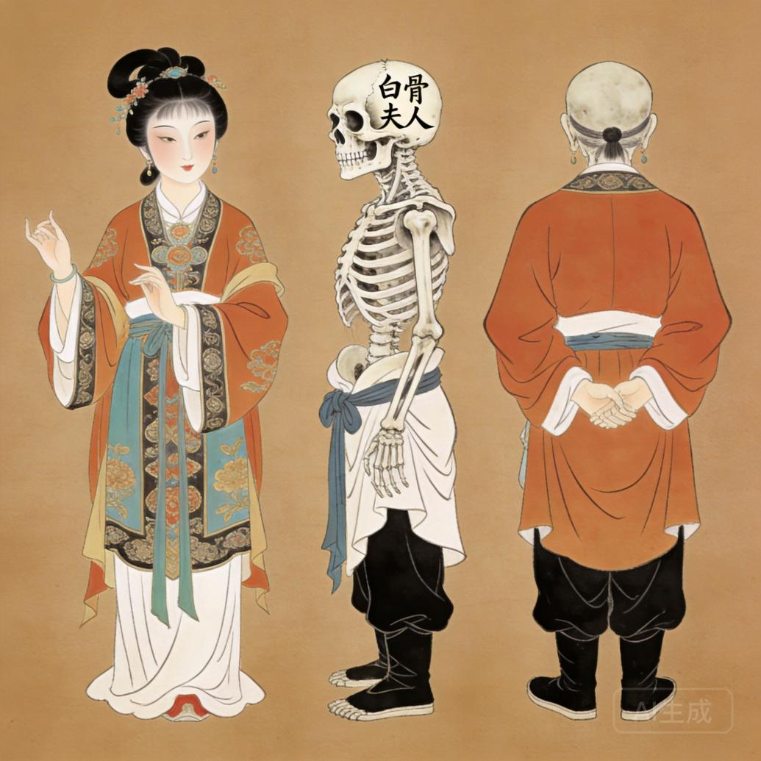
白骨精角色图

5. 创新性分析

5.0 创新点分类
本项目的创新性并非集中在单个算法突破，而是体现在以下四类创新的组合： - 产品流程创新：把生图入口嵌入阅读过程 - 数据组织创新：引入世界观中间层 - 持久化创新：本地图片归档与补档机制 - 交互创新：将复杂任务链封装成低门槛可视化操作

5.1 以“阅读过程”为核心组织 AI 生图
许多现有 AI 绘画应用以“输入提示词 -> 生成图片”为中心，本项目则以“阅读过程中的某一段叙事”为中心，把 AI 生图嵌入阅读流本身。
创新点在于： - 交互入口来自段落，而不是空白画布 - 提示词不是完全由用户手写，而是由文本分析自动构建 - 生成结果直接回到原段落下方，形成图文融合阅读体验

5.2 用世界观库缓解角色一致性问题
本项目没有采用重训练专属模型或 LoRA 的重成本方案，而是通过“角色/地点设定图 + 参考图输入 + 视觉摘要”来缓解一致性问题。
创新点在于： - 把世界观作为一种中间层数据结构引入系统 - 让生图调用不只依赖当前文本，还依赖已有角色与地点的视觉设定 - 将角色形象设定过程产品化，用户可以在阅读中逐步补全
这种方法虽然不是严格意义上的模型训练创新，但在产品结构层面形成了较强的差异化。
示例生成图：
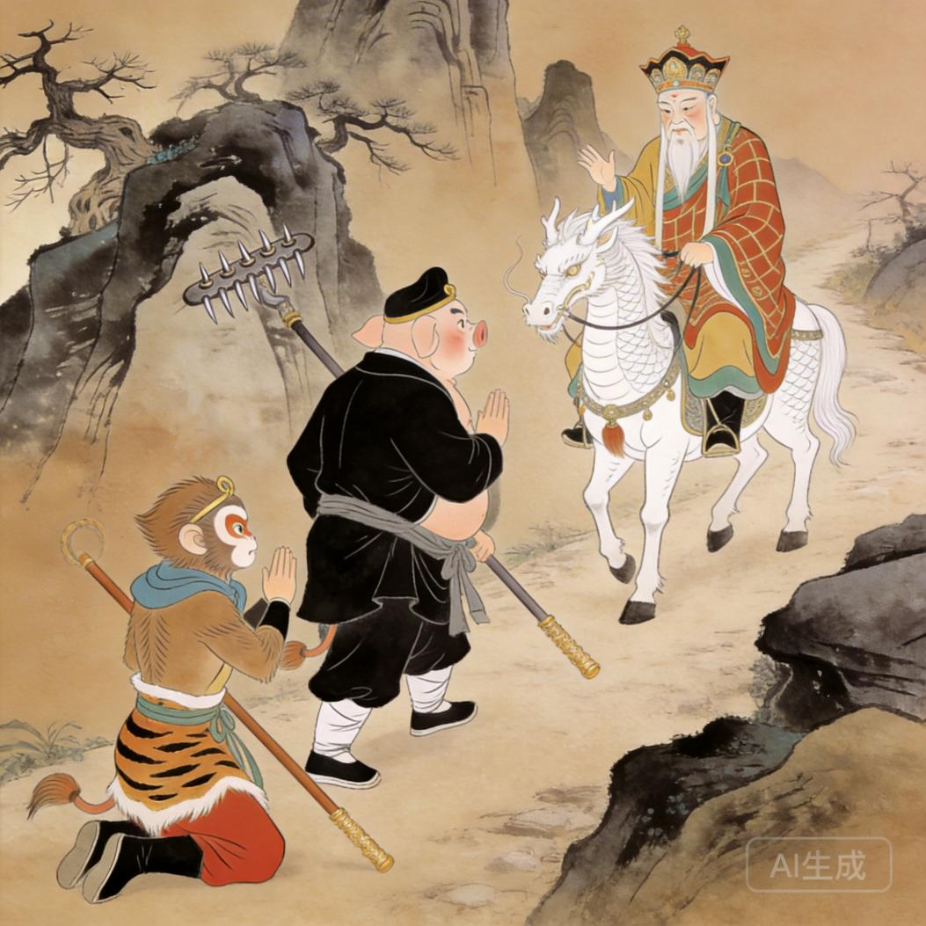
段落插图示意

5.3 本地优先的图文归档能力
传统 AI 生图产品大多停留在“生成后展示”，而本项目进一步将生成结果保存在： - 浏览器 IndexedDB 中 - 本地仓库 pic_db/ 中
创新点在于： - 解决远程临时 URL 失效问题 - 使插图结果可持续用于后续导出、复用和二次管理 - 在没有独立后端的前提下实现了轻量本地归档机制
这使项目从“演示型工具”向“可持续使用的个人图文系统”迈进了一步。
本地图文资产示例：
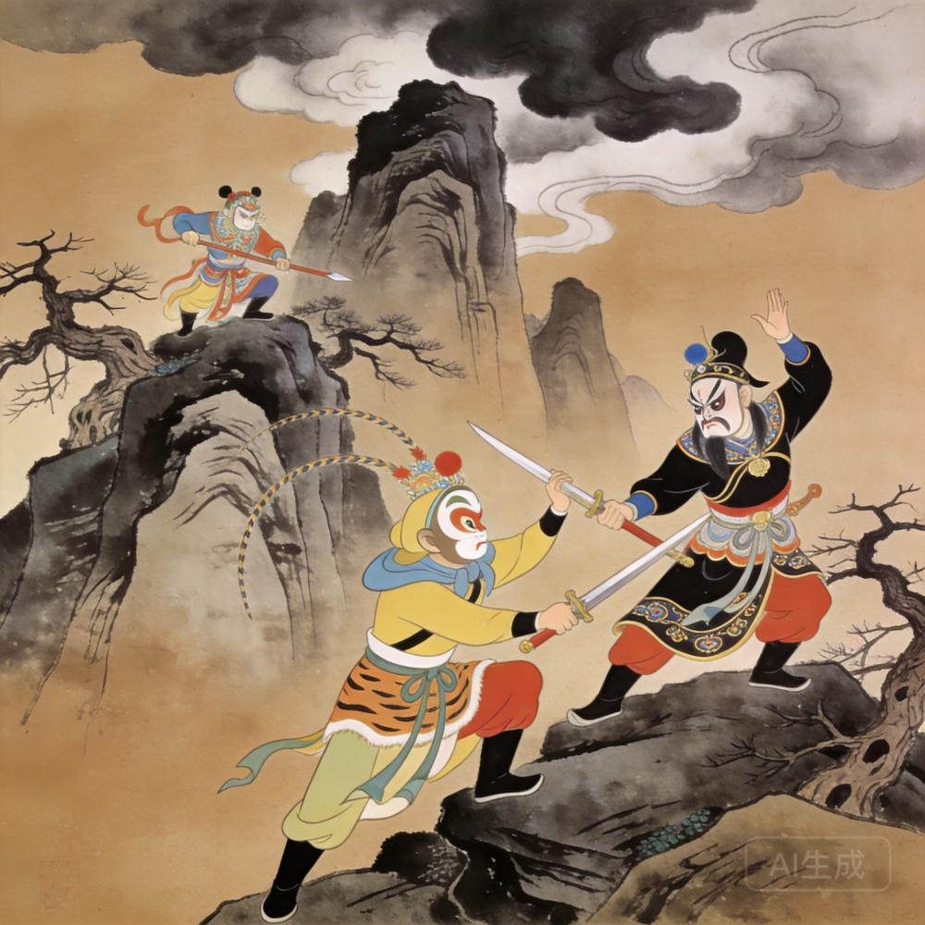
白虎岭地点图

5.4 面向非技术用户的任务编排
项目内部已经包含文本分析、关系分析、资产补图、图片生成、本地保存、数据库记录等多个阶段，但在界面层面尽量将复杂流程隐藏为清晰的按钮与状态。
创新点在于： - 用户只需点击“扫描”“生图”“重生成”等动作 - 内部自动串联模型调用、文件保存、数据库同步 - 并发任务通过状态标签、排队提示和阶段文案进行反馈
这种设计降低了 AI 使用门槛，使产品更接近真实使用场景。

5.5 从“生成图片”转向“经营作品视觉资产”
许多 AI 工具的产出是一次性图片结果，而本项目更强调“作品级视觉资产”的持续积累。
创新点在于： - 图片与书籍、段落、角色、地点发生绑定 - 图片不仅被生成，还被保存、统计、重生成、删除和导出 - 历史图片具备再次参与生成的能力
该机制使系统由一次性生成工具进一步演进为具备内容资产管理特征的原型系统。

6. 设计亮点总结
本项目的主要设计亮点可概括为以下四点：
- 阅读器与 AI 生图深度融合
不是单独的绘图工具，而是嵌入阅读场景的多模态增强系统。
- 世界观中间层设计
通过角色、地点、关系和视觉摘要形成可复用的叙事资源池。
- 本地优先的图片生命周期管理
通过 pic_db 和 IndexedDB 解决图片临时链接失效问题。
- 渐进式交互闭环
从导入文本到阅读、扫描、生成、保存、导出形成完整闭环。

6.1 设计可行性分析
从实现角度看，本项目的设计是可行的，原因包括： - 所有关键能力都已经在当前版本中形成可运行闭环 - 所选技术栈复杂度适中，适合快速迭代 - 世界观与图片双持久化设计能够支撑连续使用 - 用户交互路径短，操作学习成本低
从课程设计或原型评审角度看，这种“能完整运行并具备清晰演进路线”的方案比单点功能演示更具说服力。

7. 与同类方案的比较分析

7.1 与传统电子书的比较
维度 | 传统电子书 | 智绘阅读
内容形态 | 纯文本 | 文本 + AI 插图
视觉辅助 | 几乎没有 | 按段落动态生成
世界观管理 | 无 | 角色/地点/关系可维护
导出能力 | 以文本为主 | 图文内容可导出
系统生成内容示例：
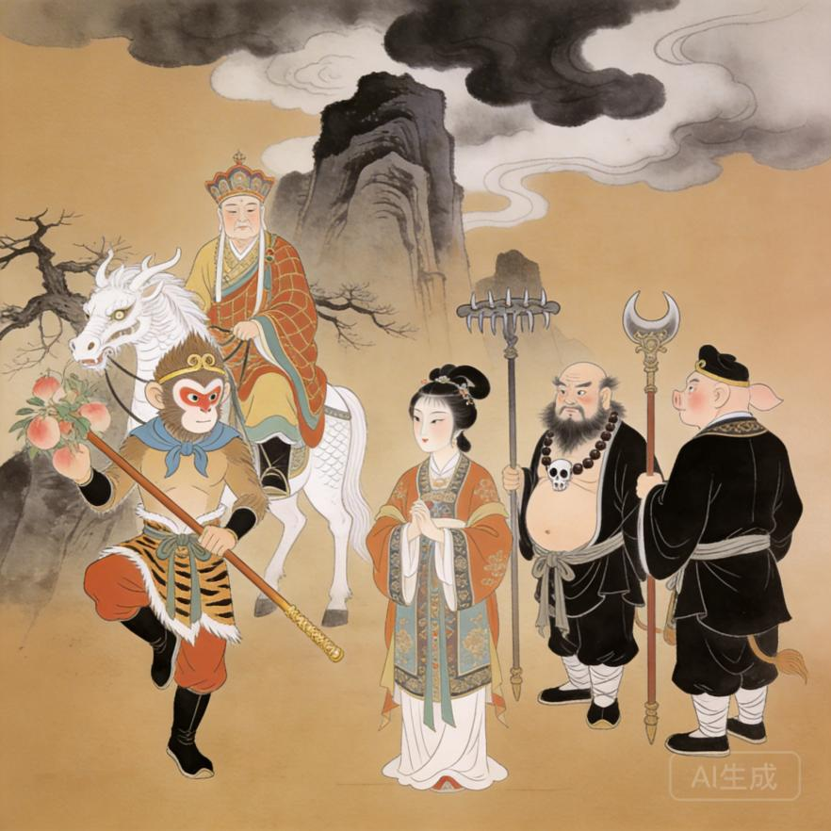
段落插图示意图

7.2 与通用 AI 生图工具的比较
维度 | 通用生图工具 | 智绘阅读
触发方式 | 手写 Prompt | 从阅读段落直接触发
一致性控制 | 主要靠用户经验 | 结合世界观库和参考图
任务上下文 | 单次生成 | 带章节上下文与叙事信息
结果组织 | 零散图片 | 绑定到书籍、段落、角色

7.3 与手工插画流程的比较
维度 | 手工插画/约稿 | 智绘阅读
成本 | 高 | 低
速度 | 慢 | 快
一致性 | 高，但依赖人工 | 中等，通过世界观机制增强
修改成本 | 高 | 可反复重生成
适合阶段 | 正式出版 | 原型验证、快速创作、辅助阅读
补充的生成内容示例：
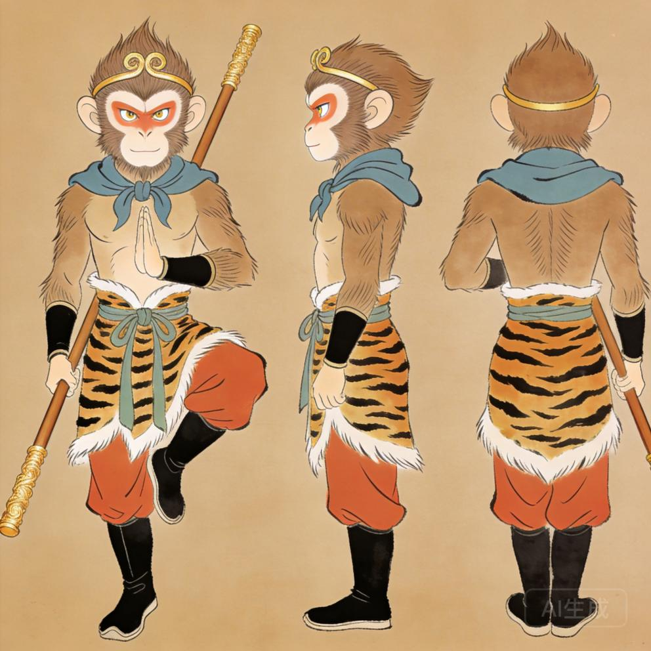
孙悟空角色图

8. 当前不足与改进方向
尽管项目已经形成较完整的原型闭环，但仍存在以下不足： - 全局状态仍较集中，后续维护复杂度会上升 - 批量生图缺少更细的性能统计 - 导出 PDF 仍依赖浏览器打印能力 - AI 服务密钥与调用方式仍需进一步安全化 - 长篇书籍场景下，本地图片库与数据库仍需更细粒度治理
未来可继续围绕以下方向迭代： - 将任务引擎拆分为独立模块 - 增加图片容量统计与清理功能 - 引入更系统的异常监控和自动化测试 - 进一步优化角色与地点误判问题

9. 应用价值与推广前景

9.1 应用价值
- 教育价值
将抽象概念图示化，有助于提升理解效率和课堂展示效果。
- 阅读价值
为纯文本阅读增加画面支持，降低理解门槛，增强沉浸感。
- 创作价值
为作者和轻内容创作者提供低成本角色设定与插图样稿能力。
- 研究价值
为“AI 生成内容如何嵌入实际阅读流程”提供原型验证基础。

9.2 推广前景
该项目后续可沿以下方向扩展： - 个人本地图文阅读工具 - 教育课件和图文教材生成辅助工具 - 网文和轻小说的视觉化伴读工具 - 创作者角色设定与插图验证工具

10. 结论
“智绘阅读”的创新并不集中在单一算法上，而是体现在“阅读 + 世界观 + 生图 + 本地归档”这一整套产品化组合方案上。它把原本分散的文本理解、图像生成和资源管理流程，整合成了一条连续、低门槛、可持续保存的阅读增强路径。
从设计角度看，本项目已经形成了较明确的产品差异性： - 以阅读段落作为生图触发源 - 以世界观作为一致性控制中间层 - 以本地图片归档作为长期使用保障
综上所述，本项目具备较高的课程设计价值、原型验证价值以及后续扩展潜力。

